**新 书 推 荐**

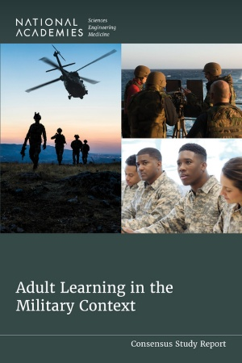**中文书名：《军事环境中的成人学习》**

**英文书名：ADULT LEARNING IN THE MILITARY CONTEXT**

**作 者：Margaret E. Beier and Emily A. Vargas**

**出 版 社：National Academies Press**

**代理公司：ANA/Jessica**

**页 数：352页**

**出版时间：2025年9月**

**代理地区：中国大陆、台湾**

**审读资料：电子稿**

**类 型：教育研究**

**内容简介：**

在陆地、海洋、空中，甚至在网络空间和外太空等场景，你都能看到军人的身影。军队的作战环境正变得日益复杂且难以预测。因此，持续学习对于军事行动的成功至关重要。对一名军人来说，他不仅需要掌握多项技能，无论是沟通交流，还是操作先进技术，还必须能够在必要时加以应用。学习的成效——尤其是能否将所学知识有效保留，并将知识迁移运用到实际任务中——直接关系到军事创新、作战成果，乃至国家的成与败。

《军事环境中的成人学习》聚焦于影响学习动机的机制、情境与公平性因素、新兴学习技术、有效评估策略，并提出了未来研究的核心议题。书中指出，成人学习者在学习目标与个人发展契合时最具学习动力，然而军事体制可能限制个体自主性，从而对学习动机产生抑制作用。本书在研究中发现，有效的学习环境应具备主动性、互动性与适应性，但在军事实践中，系统性学习需求评估的应用仍不均衡。此外，学习与最终表现还会受到每个人不同的应激反应，以及多样性、公平性与包容性等相关因素影响，与教师的支持程度也有关系。技术赋能这一学习方式已确立了一套能够大规模提升学习成果的有效原则，但本书强调，应以整体系统的视角设计每一次学习体验，而不能孤立地看待每一次学习——即使新的技术（如生成式人工智能）已经带来了更多的机会。书中还探讨了如何通过公平的评估手段，衡量诸如适应力与创造力等核心能力的作用，这些能力在未来日益重要。

**作者简介：**



**克里斯汀·梅西（Margaret E. Beier）**是莱斯大学心理科学系的教授，专注于工业与组织心理学领域。他的研究致力于预测成年人在职场和教育环境中的成功，重点关注认知能力、个性、动机、态度以及性别和年龄等个体差异。他主持“成人技能与知识实验室（ASK Lab）”，研究成果可在实验室官网、Google Scholar 和 ResearchGate上获取。他教授本科课程如Psychological Testing和Personality Theory，也开设多门研究生研讨课，如Industrial/Organizational Psychology。

**感谢您的阅读！**

**请将反馈信息发至：版权负责人**

**Email**：**[Rights@nurnberg.com.cn](mailto:Rights@nurnberg.com.cn)**

安德鲁·纳伯格联合国际有限公司北京代表处

北京市海淀区中关村大街甲59号中国人民大学文化大厦1705室, 邮编：100872

电话：010-82504106, 传真：010-82504200

公司网址：[http://www.nurnberg.com.cn](http://www.nurnberg.com.cn/)

书目下载：<http://www.nurnberg.com.cn/booklist_zh/list.aspx>

书讯浏览：<http://www.nurnberg.com.cn/book/book.aspx>

视频推荐：<http://www.nurnberg.com.cn/video/video.aspx>

豆瓣小站：<http://site.douban.com/110577/>

新浪微博：[安德鲁纳伯格公司的微博_微博 (weibo.com)](https://weibo.com/1877653117/profile?topnav=1&wvr=6)

微信订阅号：ANABJ2002

